Vigente a partir del 28 de Marzo de 2022.

Las marcas “@” identifican los puntos que deben validarse OBLIGATORIAMENTE en el momento de la venta a través del sistema de validación ingresando en www.plataformacsf.com o bien mediante los sistemas de facturación integrados

Para aquellas recetas no validadas electrónicamente (por ejemplo autorizaciones especiales) deberá efectuarse una DECLARACIÓN DE DISPENSA en dicho sistema de validación

En todas las recetas validadas y declaradas electrónicamente, la Liquidación de Recetas y CIERRE DE LOTES debe efectuarse obligatoriamente utilizando la herramienta que brinda dicho sistema para tal fin.

Los datos consignados en las validaciones y/o declaraciones deben reflejar fielmente lo indicado en la prescripción (beneficiario, profesional y/o institución, productos, fecha de prescripción, etc.). Caso contrario, la receta es plausible de observación y débito.
Aclaración:
El Cierre DE LOTES y DECLARACIÓN DE DISPENSA electrónico es OBLIGATORIO. SIEMPRE deben figurar en el Resumen de Facturación general confeccionado a través de www.plataformacsf.com (ver punto 15).

Por lo tanto, en un mismo Resumen de Facturación electrónico debe figurar INDISPENSABLEMENTE:
- VALIDACIÓN ELECTRÓNICA de OSFATUN (“Plan 40% VALIDACIÓN”, “Plan 50% VALIDACIÓN”, etc.)
- DECLARACIÓN DE DISPENSA de OSFATUN para recetas sin validación online (“Plan 40% DECLARACIÓN”, “Plan 50% DECLARACIÓN”, etc.)

Descuentos: (Válidos sólo para pacientes ambulatorios)
Planes PMO, BÁSICO y MEDIMÁS |  |  | 40%  (Únicamente productos incluidos en el Vademécum) |  | @
Plan INTEGRAL |  |  | 50%  (Únicamente productos incluidos en el Vademécum) |  | @
Plan PREMIUM |  |  | 70 %  (Únicamente productos incluidos en el Vademécum) |  | @
Plan NO DOCENTE UN |  |  | 40% ó 70 %  (Únicamente productos incluidos en el Vademécum) |  | @
Anticonceptivos |  |  | 100%  (Ver punto 7) |  | @
Patologías Crónicas, Hipoglucemiantes Orales, Tiras Reactivas de Glucosa en sangre e Insulinas: |  |  | 70% ó 100%  (Ver punto 8) |  | @
Plan Materno Infantil: |  |  | 100%  (Requiere autorización previa – Ver punto 6)
Vacunas Antigripales |  |  | 100% - Exclusivo para Plan NO DOCENTE  (Ver punto 9)

Habilitación del beneficiario:

Credencial (según muestras).
Habilitación del Beneficiario según validación on line: |  |  | Ingresar el número de afiliado completo como figura en la credencial, sin guiones ni barras. Por ejemplo: |  | @
  Nro. de Beneficiario en credencial | Número a Ingresar
  06251988 / 00 | 0625198800

Documento de Identidad (DNI, LC, LE)

No es preciso que concurra el beneficiario personalmente a la farmacia. Puede hacerlo en su nombre cualquier otra persona que presente la documentación indicada.

Recetario:
ACLARACIÓN GENERAL: durante la emergencia sanitaria vigente, los afiliados de OSFATUN podrán concurrir a las farmacias con cualquiera de los siguientes comprobantes:
- Prescripción tradicional propiamente dicha.
- Reproducción de la prescripción emitida vía mail o Whatsapp siempre y cuando cuente con los mismos datos de la prescripción tradicional según norma (nombre y apellido del paciente, número de afiliado, medicación y cantidades prescriptas, fecha de prescripción, datos del profesional, etc.)
- Autorizaciones especiales (cuando esto sea requerido según norma) también enviada por mail u otra modalidad electrónica similar, ya sea para adjuntar alguno de los comprobantes anteriores o bien como reemplazo de la prescripción. En este último caso, la autorización deberá contener los mismos datos exigidos para la prescripción (puntos a y/o b).
En cualquier caso, el paciente deberá concurrir a la farmacia con la impresión correspondiente y la farmacia proceder a su validación electrónica obligatoria para su posterior liquidación a COMPAÑÍA. NO se aceptarán dispensas sin alguno de los correspondientes comprobantes físicos de la prescripción mencionados.

Para la dispensa de psicotrópicos o productos con receta archivada deberán cumplirse las disposiciones legales vigentes.
Tipo de recetario: |  |  | - De todo tipo (particular o de instituciones).  NO se aceptan recetarios sin membrete (por ejemplo: recetarios en blanco, de publicidad de medicamentos, etc.).  Exclusivamente Farmacias ubicadas en Tigre y San Fernando:  Sólo se exige el dictamen de la Auditoría Médica de la Obra Social firmado por el Dr. Alberto Natan para aquellas recetas que requieran autorización. Para el resto de las recetas rigen las mismas normas que para el resto de las localidades y planes.  Exclusivamente Farmacias ubicadas en la Provincia de Catamarca y San Antonio de Areco (Pcia. de Buenos Aires):  - De todo tipo (Particular o de Instituciones), aún SIN MEMBRETE.
Datos que deben figurar de puño y letra del profesional, y con la misma tinta: |  |  | - Denominación de la Entidad (en caso de que el recetario no sea el oficial de la entidad);  - Nombre y apellido del paciente; (*)  - Número de afiliado; (*)  - Medicamentos recetados por principio activo indicando una marca sugerida, incluida en el Vademécum;  - Cantidad de cada medicamento;  - Firma y sello de médico u odontólogo con número de matrícula y aclaración;  - Fecha de prescripción;  Las correcciones y/o enmiendas relativas a la prescripción debe estar salvadas por el profesional con su firma y sello.  (*) Cuando en una receta el número de beneficiario sea poco legible o se encuentre incompleto, la farmacia debe repetirlo al dorso, en forma clara y correcta, indicando junto al número consignado por el médico la frase “ver al dorso”. El beneficiario debe firmar nuevamente como prueba de conformidad.

Validez de la receta:
El día de la prescripción y los 30 días siguientes. |  |  |  |  | @

Topes de cobertura:
Límites de cantidades: |  |  |  |  | @
Especialidades por receta:  Envases por especialidad: |  |  | Hasta 3 (tres)  Hasta 3 (tres)
Antibióticos Inyectables: |  |  | Presentación | Entregar | @
 |  |  | Envase de 1 (una) ampolla o frasco ampolla. | Hasta 5 (cinco)
 |  |  | Envases de más de 1 (una) ampolla o frasco ampolla. | El menor número posible de envases hasta completar 5 (cinco) ampollas. Por ejemplo: si el producto se presenta en envases de 2 ampollas, pueden expenderse 3 (tres) envases = 6 (seis) ampollas. | @
Psicofármacos: |  |  | El profesional debe confeccionar además los duplicados, o los recetarios que correspondan según normas legales en vigencia.
Otras especificaciones: |  |  | Cuando el médico:  - No especifica cantidades | Debe entregarse:  - El envase de menor contenido.
 |  |  | - Sólo indica la palabra “grande” | - La presentación siguiente a la menor.
 |  |  | - Sólo indica la palabra “grande” y la leyenda “Tratamiento Prolongado” | - El tercer tamaño.
 |  |  | - Equivoca la cantidad y/o contenido | - El tamaño inmediato inferior al indicado.

Plan Materno Infantil:

Estas recetas no se validan electrónicamente.
Debe efectuarse DECLARACIÓN DE DISPENSA.
Recetario: |  |  | - Igual al resto de los planes con la leyenda “PMI” o “Plan Materno Infantil” (con sello o bien manuscrita) firmado por alguno de los autorizantes habilitados (ver punto 11).  Atención: en caso de que la receta NO cumpla con todos los requisitos, el motivo de la autorización deberá aclararse expresamente.
Productos Cubiertos: |  |  | - Los productos inherentes al embarazo o puerperio incluidos en el Vademécum de la Entidad.  - Leches: No poseen cobertura.
Límites de cantidades: |  |  | - Igual al resto de los planes.

Anticonceptivos
Recetario: |  |  | TODO EL PAÍS (excepto La Pampa):  - Igual al resto de los planes, ya sea en original, fotocopia o bien las exhibidas en formato digital. Debe contar con el siguiente SELLO DE VALIDACIÓN, también EN ORIGINAL, FOTOCOPIA O DIGITAL para su presentación en COMPAÑÍA:  Cobertura según empadronamiento  Requiere validación online obligatoria  Por lo tanto, son válidas las prescripciones que se encuentren íntegramente fotocopiadas.  EXCLUSIVO PROV. LA PAMPA:  - Igual al resto de los planes, ya sea en original, fotocopia o bien las exhibidas en formato digital. Son válidas incluso cuando no cuenten con el siguiente sello:  Cobertura según empadronamiento  Requiere validación online obligatoria  Por su parte, NO DEBEN RETENERSE las recetas de dichas coberturas, pero los afiliados deben presentar las mismas y exhibirlas (en original o bien impresas o digitales).  La farmacia debe realizar la dispensa de acuerdo a lo que se encuentre empadronado en el sistema de validación, mientras que la firma en conformidad y los troqueles deben colocarse en el ticket de venta para su presentación en COMPAÑÍA. |  | @
Habilitación del beneficiario: |  |  | - Sólo tendrán cobertura al 100% aquellas pacientes que figuren empadronadas para tal fin en el sistema de validación online  - En caso de que una paciente no figure habilitada en dicho sistema con cobertura diferencial y así lo requiera, debe ser derivada a OSFATUN para su empadronamiento o bien contar con autorización por alguna de las personas habilitadas (ver punto 11) |  | @
Validez de la receta: |  |  | - Primer mes: similar al resto de las coberturas.  - Entregas subsiguientes: para evitar rechazos del sistema, ingresar como fecha de prescripción la fecha de venta. |  | @

Patologías crónicas y Diabetes
Recetario: |  |  | TODO EL PAÍS (excepto La Pampa):  - Igual al resto de los planes, ya sea en original, fotocopia o bien las exhibidas en formato digital. Debe contar con el siguiente SELLO DE VALIDACIÓN, también EN ORIGINAL, FOTOCOPIA O DIGITAL para su presentación en COMPAÑÍA:  Cobertura según empadronamiento  Requiere validación online obligatoria  Por lo tanto, son válidas las prescripciones que se encuentren íntegramente fotocopiadas.  EXCLUSIVO PROV. LA PAMPA:  - Igual al resto de los planes, ya sea en original, fotocopia o bien las exhibidas en formato digital. Son válidas incluso cuando no cuenten con el siguiente sello:  Cobertura según empadronamiento  Requiere validación online obligatoria  Por su parte, NO DEBEN RETENERSE las recetas de dichas coberturas, los afiliados deben presentar las mismas y exhibirlas (en original o bien impresas o digitales).  La farmacia debe realizar la dispensa de acuerdo a lo que se encuentre empadronado en el sistema de validación, mientras que la firma en conformidad y los troqueles deben colocarse en el ticket de venta para su presentación en COMPAÑÍA. |  | @
Habilitación del beneficiario: |  |  | - Sólo tendrán cobertura al 70% ó 100% aquellos pacientes que figuren empadronados para tal fin en el sistema de validación online  - En caso de que un paciente no figure habilitado en dicho sistema con cobertura diferencial y así lo requiera, debe ser derivado a OSFATUN para su empadronamiento o bien contar con autorización por alguna de las personas habilitadas (ver punto 11) |  | @
Validez de la receta: |  |  | - Primer mes: similar al resto de las coberturas.  - Entregas subsiguientes: para evitar rechazos del sistema, ingresar como fecha de prescripción la fecha de venta. |  | @

Vacunas Antigripales:

Estas recetas no se validan electrónicamente.
Debe efectuarse DECLARACIÓN DE DISPENSA.
Habilitación del Beneficiario: |  |  | - Credencial Plan NO DOCENTE  - Documento Nacional de Identidad  Aclaración: el resto de los planes de OSFATUN carecen de cobertura para estos productos
Recetario: |  |  | - Igual al resto de los planes. NO requiere autorización de la entidad.
Descuento: |  |  | - 100% (incluye aplicación).
Liquidación de vacunas: |  |  | - Las DISPENSAS y APLICACIONES en cuestión deben liquidarse bajo la modalidad Declaración de Dispensa. En el caso de las APLICACIONES, deberá hacerse en ítem separado mediante la opción “Fuera de manual”.

Productos Cubiertos:
Los descuentos mencionados en el punto 1 se aplicarán únicamente sobre las especialidades medicinales comprendidas en el VADEMÉCUM vigente de la Entidad que se valida electrónicamente. |  |  |  |  | @

Autorizaciones Especiales:

Estas recetas no se validan electrónicamente.
Debe efectuarse DECLARACIÓN DE DISPENSA.

Sólo podrán expenderse recetas que NO cumplan con todos los requisitos y/o autorizaciones especiales y Plan Materno Infantil cuando se hallen autorizadas mediante sello en la receta o vía fax, únicamente por alguna de las personas detalladas a continuación:

- Alaniz, Virginia María  - Arrieta, Víctor Raúl  - Bogado, Enrique  - Colombato, Alejandro Ariel  - Del Pino, Celia  - Gadea, Edgardo  - Hernández, Susana | - Linzey, María Josefina  - Mingolla, Francisco Humberto  - Moreno, Karen  - Natan, Alberto  - Palazzo, Susana  - Paniagua, Julia |  |  | - Peludero, Carla Lorena (*)  - Romero, Edith  - Sosa Mallemaci, Ana  - Tomassi, Daniel  - Vidal Suárez, Carlos  - Vieytes, Julieta
ATENCIÓN:

Los medicamentos que posean coberturas especiales (hipoglucemiantes, tiras reactivas, insulinas y productos para patologías crónicas) pueden ser expendidos según lo que indique el sistema de validación online o bien con autorización previa de OSFATUN (personas habilitadas según este punto).
Caso contrario NO poseen cobertura, cualquiera sea el plan del beneficiario (inclusive planes PREMIUM y NO DOCENTE UN).

(*) Son válidos, indistintamente, los sellos “Peludero, Carla” y “Peludero, Lorena”

Medicamentos Faltantes:
Si por cualquier circunstancia, en la farmacia falta el o los medicamentos indicados por el médico, la farmacia debe obligarse a obtenerlos dentro de las 24 horas de haber sido requeridos por el afiliado, quien debe conocer tal obligación a efectos de concurrir a adquirirlos una vez que haya transcurrido dicho plazo. En ese caso la farmacia no debe retener la receta.

Datos a completar por la farmacia:
NÚMERO DE TRANSACCIÓN ON LINE. Debe indicarse en el encabezado de la receta “TR: XXXX”, o bien puede imprimirse el comprobante que emite el sistema. |  |  |  |  | @

Fecha de venta;

Si la presentación no contiene numero de troquel, adjuntar código de barras del mismo.

Importes (unitarios, a cargo del beneficiario, a cargo de la entidad, totales)
La farmacia deberá adjuntar cualquiera de los comprobantes de venta detallados: |  | - Ticket fiscal propiamente dicho.  - Documento no fiscal HOMOLOGADO  - Duplicado o triplicado del ticket fiscal (idéntico al original pero con una leyenda de fondo “NO FISCAL”).  - Facturas A, B o C.

Sello de la Farmacia y firma del Farmacéutico;
Datos de quien retira los medicamentos; |  | Firma, aclaración, domicilio y número de documento.

Recomendaciones Especiales:

Colocar en la receta el número de orden correspondiente;
Adjuntar los troqueles del siguiente modo: |  | De acuerdo al orden de la prescripción.  Incluyendo el código de barras, si lo hubiera.  Se sugiere adherirlos con goma de pegar (sin utilizar abrochadora o cinta adhesiva, debido a que dificultan la lectura del código de barras).
Los troqueles deberán ajustarse a lo siguiente: |  | Encontrarse en perfecto estado y sin signos de uso previo (perforaciones, evidencias o marcas de sustancias adhesivas).  Sin signos de desgaste del material en todo o parte del troquel.  Sin impresiones mediante sellos de cualquier tipo de leyendas legibles o no.  Sin diferencias en tamaño, grosor y/o color del troquel para un mismo producto, presentación y lote.  No deberán presentar cualquier otro signo que otorgue carácter dudoso al troquel.

Las recetas deben presentarse numeradas en forma correlativa.

Cierre Electrónico de Lotes:
MUY IMPORTANTE: Todas las RECETAS PROCESADAS ELECTRÓNICAMENTE deben liquidarse OBLIGATORIAMENTE mediante la herramienta CIERRE DE LOTES que provee para ello el sistema de validación. De igual modo debe procederse con las DECLARACIONES DE DISPENSA a fin de incluir ambas modalidades en el Resumen de Facturación electrónico que su farmacia presentará en COMPAÑÍA. Caso contrario, es motivo de rechazo de las mismas. Utilice dicha herramienta teniendo en cuenta las indicaciones del Instructivo General del sistema.  Aclaración: la IMPRESIÓN PREVIA del Cierre de Lote NO es válida para la presentación de recetas:  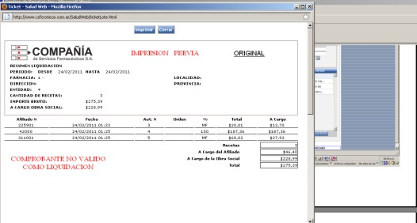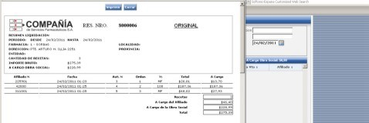 |  |  |  |  | @

Atención de Consultas:
Sobre otros aspectos referidos a las normas de atención, comuníquese con su Departamento de Atención al Cliente de COMPAÑÍA al (011) 4136-9090 – Fax: (011) 4136-9001. E-mail: info@csf.com.ar, de Lunes a Viernes, de 8:30 a 18:30 horas.
Ante dificultades o consultas exclusivamente técnicas fuera de nuestro horario de atención, les solicitamos que envíe un correo electrónico a validaciones@csf.com.ar indicando en el titulo la palabra “Problema“ más el código de su Farmacia. |  |  |  |  | @

Muestra de Credenciales:






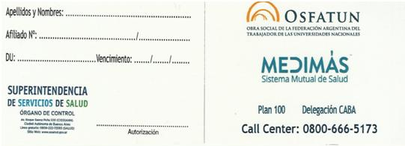

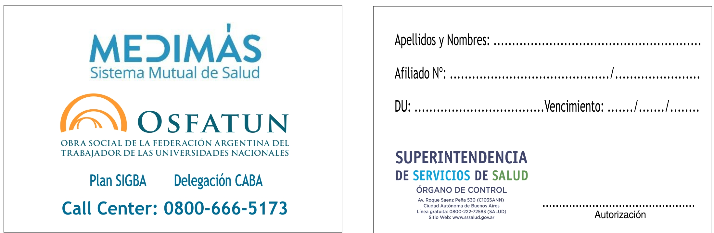



Es válido el siguiente modelo de credencial correspondiente a afiliados del plan NO DOCENTE en tránsito. Debe verificarse su habilitación a través del sistema de validación online y proceder a su atención de acuerdo a las normas vigentes.

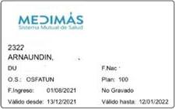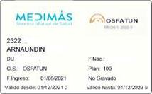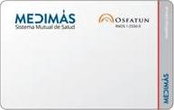

Credencial digital: (*)

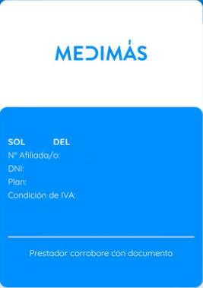

(*) La misma puede ser exhibida desde los distintos dispositivos móviles.

